详细设计

# 一、需求

1.0v需要实现功能：蓝牙连接、游戏设置、调弦功能、关卡信息、游戏功能、引导视频、自测功能、结束判定、游戏引导、曲库….

# 二、工具

原型设计工具：墨刀

原型设计地址（原型制作中）：<http://modao.io/app/fVG6w70XM6saD9nui0nf>

代码同步工具：github

代码同步地址：

代码：https://github.com/poputar-developer/poputar.git

文档/资源：<https://github.com/poputar-developer/poputar-doc.git>

# 三、技术说明

现阶段应用只考虑IOS和Android两端运行。

1. 蓝牙连接：Cocos2dx不支持连接连接，需要调用设备原生蓝牙连接功能。
2. 声音采集：Cocos2dx不支持声音的采集，需要调用设备的原生录音功能进行声音采集。
3. 声音识别：使用快速傅里叶变换（FFT算法）进行声音识别，将采集的声音信息进行傅里叶变换并进行对比，得出声音是否准确。

# 四、代码结构

1、Classes目录：cocos2dx的主要目录

--Base目录：主要工具类及其他界面父类目录

--BlueTooth目录：蓝牙连接页面代码目录

--Game目录：游戏功能目录

--GameLevel目录：游戏首页（关卡选择）目录

--Model目录：游戏需要的模型目录。

2、Resource目录：游戏资源主要目录

--general目录：为所有分辨率通用资源的目录

--pad目录：4：3（1024：768）分辨率所需资源目录

--hd目录：16：9（1334：750）分辨率所需资源目录

--sd 目录：3：2（960：640）分辨率所需资源目录

--fonts目录：游戏字体目录

--audio目录：游戏声音资源目录

--video目录：游戏视频资源目录

--config目录：游戏配置信息目录

--gamelevel_config.json：游戏关卡信息配置文件

--chordInfo.json：和弦信息配置文件

--music目录：游戏内容配置目录

--

3、IOS端：

--BLEHelper目录：原生蓝牙连接

4、Android端：

# 五、功能概要

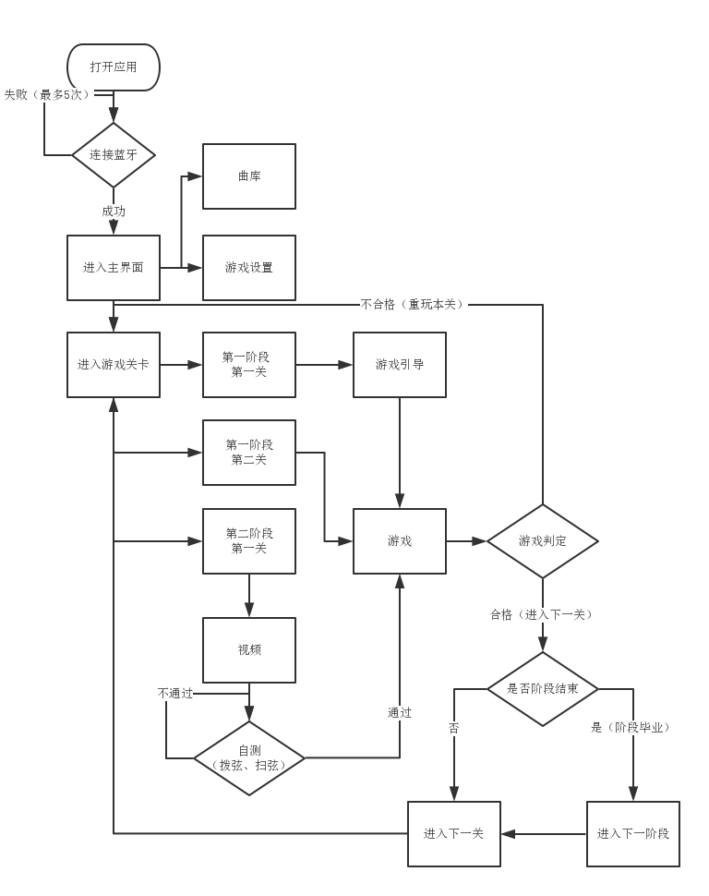

主流程

## 蓝牙连接：

打开游戏时会自动进行蓝牙连接。考虑附近会存在多个设备的情况，如果是首次打开应用，则会出现连接列表界面让用户选择需要连接的设备。此时如果连接成功，则自动记录所连接的设备为默认设备。如果连接不成功，则跳过此步进入下一界面。

如果没有连接设备直接进入游戏，会弹出连接蓝牙提示。

1. 打开游戏时自动进行蓝牙连接：

蓝牙自动连接，第一次需要用户选择连接的设备，选择后将设置为默认连接设备，如果连接超过5次没有连接成功，则自动进入后续页面。

1. 游戏设置中手动设置蓝牙连接：

参考“游戏设置—蓝牙连接”。

1. 游戏闯关开始时如果蓝牙未连接进行提示：

游戏开始如果未连接吉他，会弹出“吉他未连接”提示，此处可以选择取消进入游戏闯关，也可以选择连接吉他进行吉他的连接操作。此处与应用开始时的方式一致。

## 游戏设置：

游戏设置包含：调音器、蓝牙连接、背景音乐、是否每次调弦。

1. 调音器：点击此按钮则跳转到调音器界面。
2. 蓝牙连接：点击次按钮可以重新选择吉他并进行连接。
3. 背景音乐：控制游戏的循环背景音乐（与游戏内音乐无关）。
4. 是否每次调弦：控制是否间隔一段时间后进入调弦界面。

## 调弦功能：

吉他标准音的调音器，对每根弦进行调音。

## 关卡信息：

根据游戏配置生成游戏关卡信息，生成办法见详细设计。

## 引导视频：

某些关卡需要视频的引导界面，播放几秒钟的视频。

## 自测功能：

和弦闯关前需要对此和弦进行教学检测，使用户能够将和弦的每一根弦拨响。在次功能前需要保证吉他弦的没根音的准确。

自测形式需要有2种，单拨没一根弦的自测，同时扫六跟弦的自测。

## 游戏功能：

游戏界面，所有的闯关、弹唱都在此界面进行。需要有开始倒计时、时间控制、音效控制、录音、重新开始、暂停/继续、试听等功能。

1. 开始倒计时：开始倒计时需要有当前关卡的标题。
2. 时间控制：在曲库弹奏开放此功能，游戏进行中可一通过时间轴的拖动定位游戏位置。
3. 音效控制：在曲库弹奏开放此功能，可以允许用户自行设置“节拍器、伴奏”的音效。默认“节拍器、主音”音效为开放，伴奏音效为关闭。
4. 录音：在曲库弹奏中增加此功能，弹奏的歌曲可以录制成为音频文件进行保存。
5. 重新开始：在曲库弹奏中增加此功能，重新弹奏此歌曲。
6. 暂停继续：游戏进行中可以暂停游戏播放。
7. 试听：试听功能需要游戏进行到什么位置就在当前位置进行试听。且试听也允许用户随意拖动时间轴。

## 结束判定：

游戏结束后进行音乐判定。

如果正确率不达标，则界面出现“再玩一次、返回”按钮。

如果正确率达标，则界面出现“在玩一次、下一关”按钮。

点击“返回/下一关”后回到关卡信息界面，如果过关

则下一关解锁，如果本阶段通过，则播放庆祝动画，并通知解锁了曲库相关歌曲。

## 新手引导：

在用户第一次进行游戏时，需要有新手的引导功能。使用静态动画和文字进行功能的说明解释。

## 曲库功能：

带补充

# 五、详细设计

## 蓝牙连接：

1、打开应用时蓝牙连接顺序：

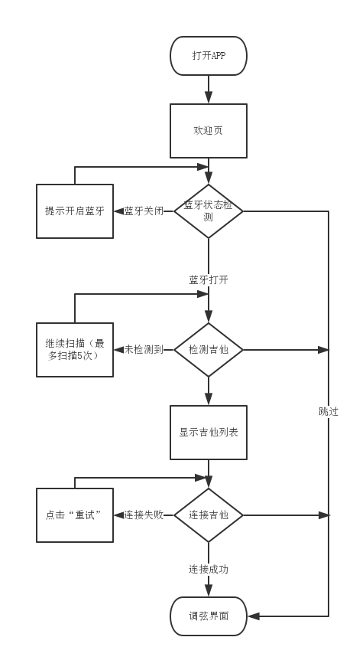

连接成功则自动记录设备信息，下次自动连接此设备。连接失败一定次数后进入后续界面。

连接页面有跳过按钮，点击掉过按钮则自动进入后续界面。

## 游戏设置：

### 调音器：

调音器是一个固定按钮，点击此按钮则进入调音器界面。

### 蓝牙连接：

蓝牙连接为一个蓝牙图标的按钮。

1、按钮亮起：蓝牙已连接状态，点击则断开连接并且按钮变暗。

2、按钮变暗：蓝牙未连接状态，考虑附近会存在多个设备的情况，点击按钮会在按钮下发出现设备列表，列表中列出附近搜索到的所有设备，点击某设备后进行连接，连接成功收起列表并使按钮变亮。

3、当连接设备成功后，将设备记录为默认设备，以后打开应用则默认连接此设备。使用UserDefault记录设备信息，再次打开应用首先读取UserDefault中的设备信息并进行连接。

4、当设备断开后，将默认设备信息去掉。在UserDefault中寻找默认设备并删除记录。

### 背景音乐

背景音乐为一个音乐符号的按钮，此按钮用于控制游戏的循环背景音乐（与游戏内音乐无关）。

1. 按钮亮起：背景音乐开启
2. 按钮变暗：背景音乐关闭
3. 背景音乐播放使用SimpleAudioEngine进行控制。

### 是否每次调弦：

是否定时调弦为一个固定按钮，此按钮用于控制在间隔固定时间后是否提醒用户进行调弦。

1. 按钮亮起：每超过24小时后再次进入应用时会进入调弦界面。
2. 按钮变暗：不会在进入应用时进入调弦界面直接进入主界面。
3. 是“是否每次调弦”状态记录在UserDefault中，进入应用首先读取此状态进行界面的跳转。

## 调弦功能：

## 关卡信息：

关卡信息为游戏预设定，根据关卡配置文件生成对应阶段及关卡界面，点击关卡界面根据关卡配置信息进入对应界面。

1. 关卡配置文件包括阶段信息、关卡信息、音乐文件信息等详见gamelevel_config.json中的注释信息。
2. 关卡页面显示在主页面，采用可滑动的页签。手指从右向左滑动，则进入下一阶段的页签。手指从左向右滑动，则进入上一阶段的页签。如下图所示：

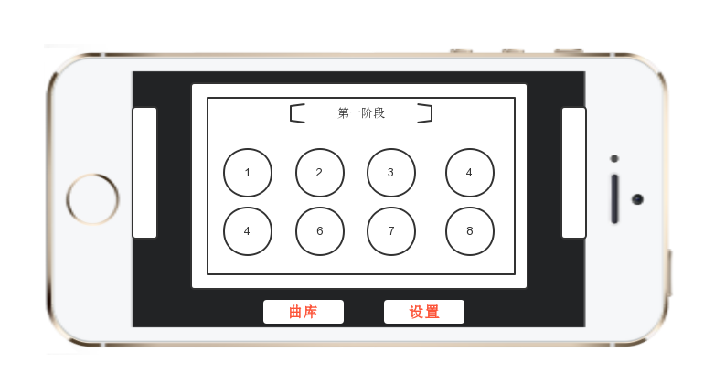

1. 点击具体小关卡时根据配置文件中配置的下一个界面标识来进入下一个界面。

## 引导视频：

引导视频为10秒左右的教学视频，视频中会介绍吉他的基本知识及本关卡需要学习的内容。

引导视频有关闭按钮，点击关闭按钮则关闭视频，并进入一下个界面。

## 自测功能：

## 游戏功能：

游戏界面初始化需要传入音乐文件，音乐文件详情见：歌曲信息.json文件。

1. 根据歌曲信息中的bpm信息得出每拍的时间（每拍循环周期）。
2. 定义撞线位置，当音符进行到撞线位置时则需要进行弹奏，播放主音。
3. 定义单位距离，单位距离根据音乐信息中的最小拍数生成。

例如：歌曲为4/4，最小音符为1/8拍，则单位距离为1/4拍的距离

歌曲为4/4，最小音符为1拍，则单位距离为2拍的距离。

1. 移动时间计算，根据单位距离和循环周期能够得到每秒移动距离(设计宽度/(单位距离/单位距离拍数/单位时间))

例如：

设计宽度为：568，单位距离：50

单位距离：1/4拍的距离，单位时间：1，则移动时间：

568/(50/0.25/1)=2.84

单位距离：2拍的距离，单位时间为0.75，则引动时间：

568/(50/2/0.75) = 17.04

1. 初始化节奏线，根据循环周期，单位距离，移动时间等信息生成初始化的节奏线。初始化节奏线用于倒计时的动画效果，及生成时的节拍器效果。
2. 初始化歌曲信息，根据音乐配置文件生成整首歌的播放层和试听层，并根据页面宽度生成前置小节和后置小节（用于节奏线展示和节拍器声音播放）。
3. 倒计时结束后停止初始化节奏线的生成。根据移动时间开始移动播放层，并将撞线的相对位置传入没个小节中，小节通过计算位置来播放当前声音和蓝牙发送到设备。
4. 小节信息包含：和弦信息，弹奏信息，主音信息（具体见歌曲信息.json）。
5. 所有小节都结束后，开始生成空小节，用户游戏结尾的动画效果。
6. 试听功能实现：根据正式弹奏层生成试听层，试听层不显示，值需具体弹奏信息。在进入试听页并播放试听音乐时根据时间轴当前位置计算试听层的起始位置并将撞线的相对位置传入试听层的对应小节（与正式播放类同）。拖动试听时间轴则同步计算试听位置并移动，从而达到准确试听的功能。

## 结束判定：

## 新手引导：

新手引导在第一阶段的第一关出现（第二阶段是否需要待定），以静态动画的形式展示。防止用户无法看清，需要用户点击屏幕进入下一个页面，所有页面结束后进入后续界面（第一关闯关界面）。

新手引导有关闭按钮，点击关闭则直接进入后续界面。

## 曲库功能：